附件1
揭阳一中东侧片区土地征收范围内测绘项目
房屋分户测绘表
征收区域：东兴街道 产别：私 编号： C4-073 勘查时间：2026年3月21日
委托人 | 揭阳市榕城区房屋征收综合服务中心
业权人 | 黄树宏 | 代管或使用人  （租户） |  |  |  |  | 土地性质 |  | 集体
房屋座落 | 揭阳市榕城区东兴街道玉浦经联社
经营生产  范围 |  | 总层  数 |  | 契证面积  （㎡） |  |  | 用地面积（㎡） | 31.50 |  | 厝地（间） | 1
现场照片
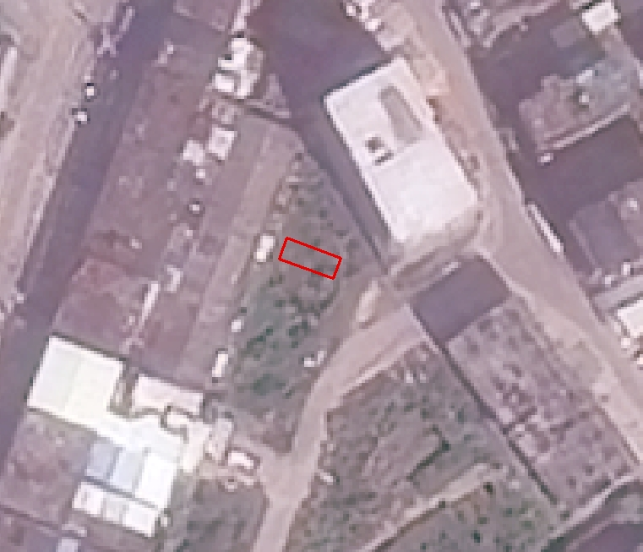
附属物详见评估表

被征收人： 村代表： 街道（盖章）：

